**Тема : «Транспорт»**

-учить детей отвечать на вопросы «Что это?» используя слово «это…»;

-обозначать предмет словом (самостоятельно выбранной картинкой, табличкой, словом, звукоподражанием или устно-дактильно);

-составлять слова из разрезной азбуки – без опоры на табличку (с опорой на табличку) слева на право.

*Словарь по теме:*

**- Что это?** Машина , поезд , самолёт, автобус, пароход

**- Что делает?** Едет, летит, плывёт.

*Фразы:*

- машина (автобус,) едет

- самолёт летит

- пароход плывёт

***Перед началом каждой игры-занятия поприветствуйте друг друга.***

Приветствуем друг друга с элементами артикуляционной гимнастики.

Дети под музыку подражают движению взрослого.

Здравствуйте ручки – хлоп, хлоп, хлоп!

Хлопают в ладоши, приговаривают (оп-оп-оп)

Здравствуйте ножки – топ, топ, топ! Топают ногами.

Здравствуйте зубки! Щелкают зубками.

Здравствуйте губки!

Посылают воздушный поцелуй или делает губки трубочкой, дует

Здравствуй мой носик!

 Похлопывают указательным пальчиком по кончику носа.(па-па-па)

Здравствуйте щечки – пух, пух, пух! Надувают щеки и легонько кулачками

«хлопают» их.

Здравствуй имя ребёнка ! Приветствуют друг друга жестом приветствия обеими руками.

Знакомим детей с транспортом **Игра «Что это?» «Что там?»**

- Будем играть.

- Что там? Там транспорт.

Демонстрируем картинку-игрушку , прочитываем табличку

- Что это? - Это машина БИ-БИ

- Где машина БИ-БИ? -Вот машина БИ-БИ-БИ и т.д.

- Возьми (Убери, Дай, Ищи) автобус. - Вот

**Игра «Чего не хватает?»** Цель: развитие внимания.

Ход игры:

На столе стоят игрушки (картинки) 3-4-5-6 шт. (машина, поезд, самолёт, автобус, пароход, велосипед)

Взрослый обращает внимание детей на игрушки, а потом накрывает покрывалом стол с игрушками и домиком, прячет в домик какую-нибудь из игрушек, убирает покрывало и дети угадывают: чего не хватает.

- Чего нет? - Что там? (в домике, в коробке)

Ребёнок называет: звукоподражанием, картинкой-дубликатом, табличкой, проговаривает сам, как может.

**Слуховое восприятие**

- Будем слушать. - Слушай

- Как звучит?

Самолет – В-В, пароход У-У, поезд ТУ - ТУ, машина БИ-БИ.

Ребёнок произносит, что услышал. Слово. Звукоподражание или находит соответствующую картинку-предмет, показывает. Прочитывает.

Подаёт взрослому - На БИ-БИ и т. д. Слова предъявляются за экраном, на слухт(слово произносится 2-3 раза), если ребёнок не отреагировал, экран убирается и слово (звукоподражание) предъявляется слухо-зрительно. Ребёнок смотрит на губы взрослого.

**Игра «Что это? Что делает?»**

Ход игры:

На картинке изображен пейзаж – дорога, река, небо.

Дети рассматривают карточку.

Взрослый называет изображенные объекты (дорога, река, небо).

– Покажи. Где дорога? – Вот

Ребёнок достает из конверта картинки- предметы транспорта.

- Что это? - Это самолет (табличка, звукоподражание, слово)

- Что делает? ( летит)

Дети выставляют таблички на наборное полотно, получается фраза

- Самолёт летит

картинка транспорта на карточку в нужное место (дорога, небо, река)

Что это? Что делает?

самолет летит

пароход плывет

автобус едет

машина едет

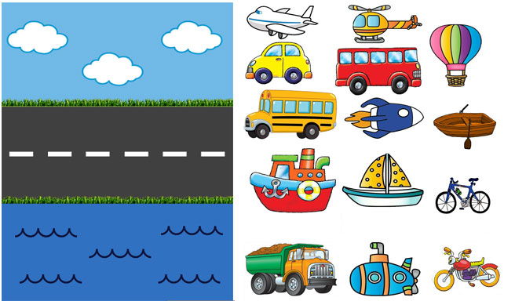

**Подвижная игра «Летает, едет, плавает»**

Ход игры:

Ребёнок вместе с взрослым или один выполняет (имитирует) движения транспорта.

- Самолёт (слово, табличка, звукоподражание)

Руки в стороны, корпус туловища наклонен вперёд В____ - Летит

- Машина (слово, табличка, звукоподражание)

Руки держат руль, крутим руль БИ-БИ -Едет

- Поезд (слово, табличка, звукоподражание)

руки согнуты в локтях, имитируем движение поезда

ТУ-ТУ-ТУ (чух-чух-чух)

- Пароход (слово, табличка, звукоподражание)

Ладошки вместе, вперёд У-У-У-

**Игра «Какой цвет?»**

учить находить цвет по табличке, называть цвет табличкой, соотносить цвета

- Такой - не такой . Красный синий зелёный жёлтый чёрный

**Игра «Положи верно»** разрезная картинка из 4-5 частей.

Собрать целое из частей. – Что это? – Что делает?

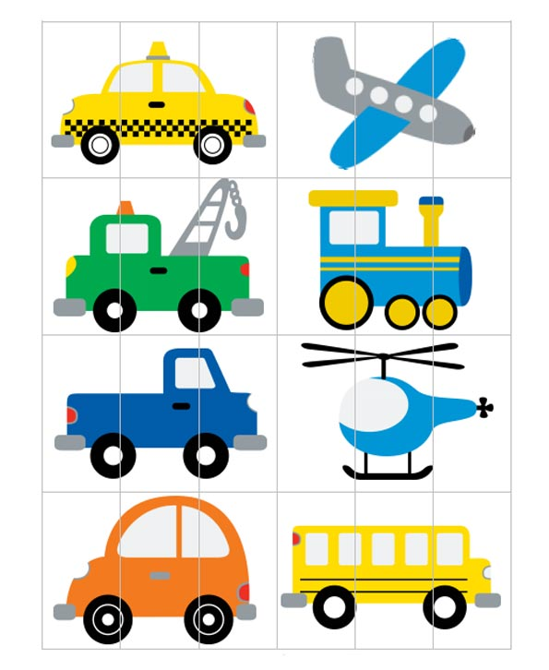

**Игра «Такой – не такой»**

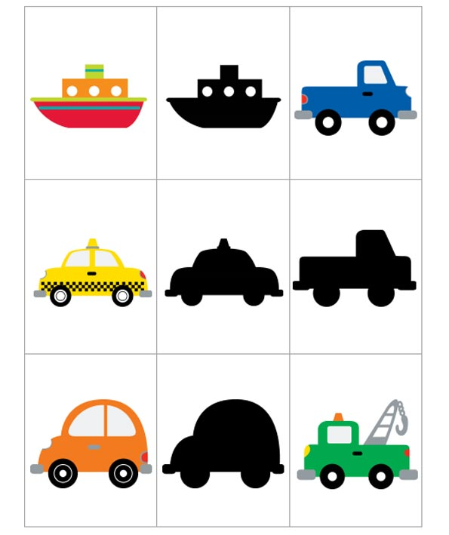

- Что это? - Где самолёт? - Вот самолёт. Такой не такой

- Верно - Неверно - Положи - Что это? - Что делает?

Игра- упражнение. «Самолёт»

Произношение звуков, слогосочетаний.

1. Заводим мотор – круговые движения рук перед собой – А____ О____ у_____ (2-3 раза)
2. Летите .В____ - бег, руки в стороны, 30 сек.;
3. Внимание , ветер У___У__ - наклоны направо, налево,

Сохраняем равновесие. Руки держать прямыми, в стороны, 4 раза;

Повороты крыльями. Тут-тут. Тут-тут. Там-там. Там – там.

1. Снижаемся. - ходьба в полуприсяди руки в стороны Па-па-па-па;
2. Набираем скорость круговые движения рук перед собой – А____ О____ у_____ (2-3 раза)
3. Встали полетели, В____ - бег, руки в стороны,30 сек.;
4. Маневрирование. - поворот направо, налево - повороты туловища, 4 раза.
5. Приземляемся. Сели на колени. Устали Фу___фу___фу___

Игра «Сколько»

Учить фиксировать количество цифрой (1,2,3,4), числом (один, два, три, четыре), показом количества на пальцах. – Сколько?

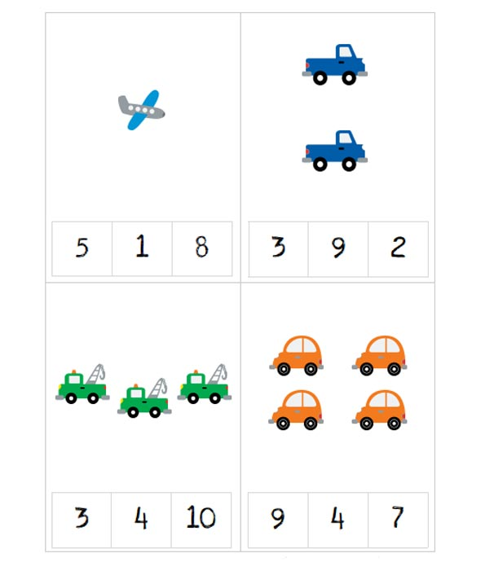

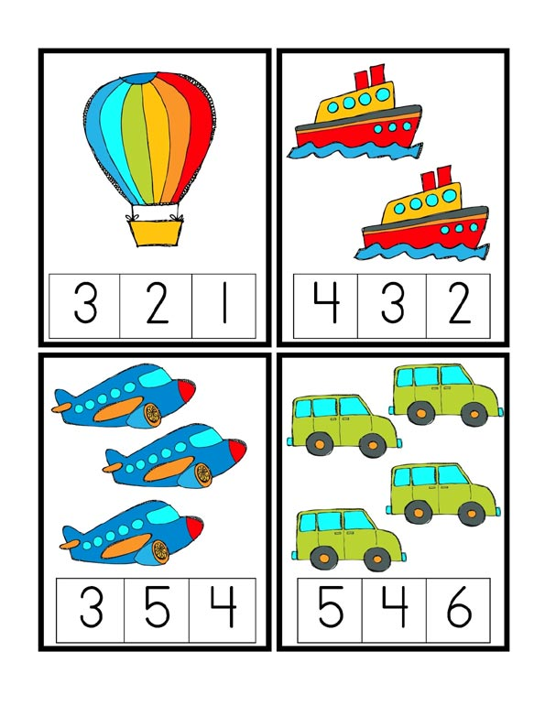

Находить нужную цифру, число. – Где 2 (1.3.4.) -Вот

- Где один (два, три, четыре) - Вот …(произносит как может)

Подкладывать к картинке.

Если ребенок еще плохо знает числа и последовательность чисел, Вы можете использовать эту игру в качестве дополнительного материала для запоминания цифр. Составляйте паровозик вдвоем. До 5-ти

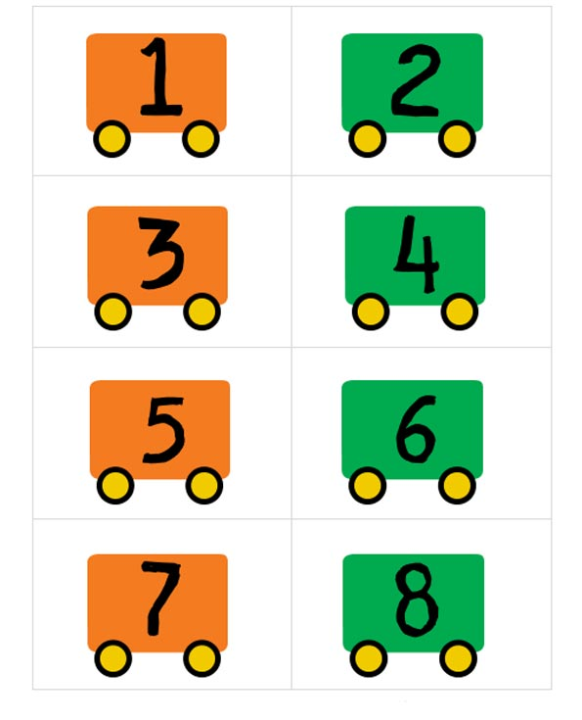

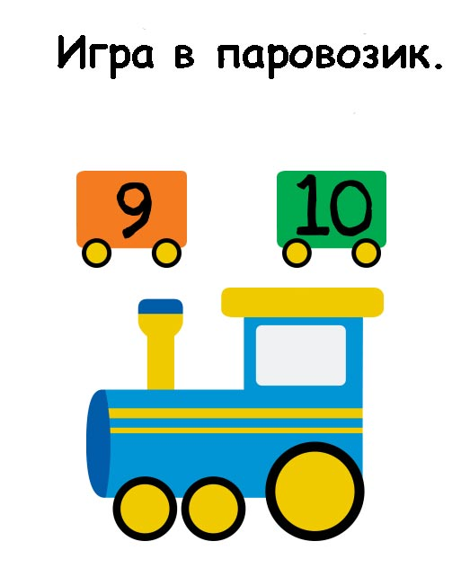

Игра «Собери верно»

Учить собирать целое из частей.

Закреплять знание форм круг, квадрат. Можно формы вырезать разного цвета.

- Зелёный круг - Где? -Вот - Положи - Верно и т.д.

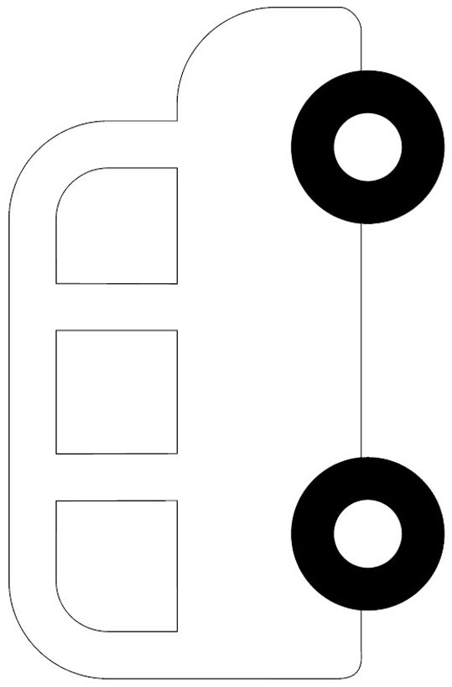

- Что это? - Это автобус.

-Что делает? - Едет -Автобус едет (фраза из 2-х слов). Составляет сам.

На силуэт автобуса ребёнок кладёт колеса - Где круг? - Вот - Положи

Кладёт окна. - Где квадрат? - Вот - Положи. – Молодец!